Раздел |  | Время
ФИО педагога |  | М.Ж.Толегенова
Дата
Класс 3  Урок № 20 |  | Количество присутствующих: |  | Количество отсутствующих:
Тема урока |  | Какие бывают часы  Как узнать, который час?
Цели обучения в соответствии с учебной программой |  | Цель: использовать слова, обозначающие признаки предметов; подбирать признаки к предметам по цвету, форме, величине, материалу по заданной теме
Ход урока
Этап урока/время | Действия педагога | Действия учеников | Оценивание |  | Ресурсы
1,Приветствие. | Здравствуйте, я говорю вам,здравствуйте!  Доброго здоровья люди, вам!  Каждый день и час желаю-здравствуйте!  Я для вас тепло души отдам.  Злравствуйте, я говорю вам , здравствуйте!  Всем родным, знакомым и друзьям.  Будьте счастливы и просто-здравствуйте,  Мира, радости  и процветенья вам!  Сообщение темы урока. | Приветствуют | 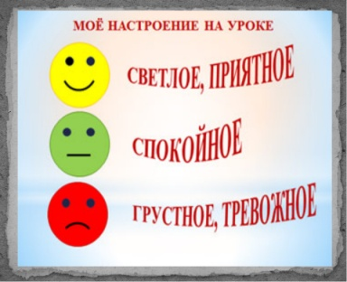 |  | Психологический настрой.
Середина урока  2. Работа с учебником | 2.Тезисный конспект урока.  Учитель предлагает послушать стихотворение К. Абримова. | Слушают, отвечают на вопрос, о каких часах они узнали.  Учитель предлагает познакомиться с новыми словами и правилом:  Часы – сағат Время – уақыты Старинные – көне Наедине – оңаша  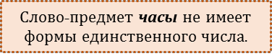 | Фо  взаимооценивание |  | Прием  «Послушай-прочитай-повтори».
Физминутка «Часы». Тик-так, тик-так -
Все часы идут вот так: Тик-так.
(наклоняя голову то к одному, то к другому плечу).
Смотри скорей, который час: Тик-так, тик-так, тик-так.
(раскачиваясь в такт маятнику). Налево – раз, направо – раз,
Мы тоже можем так.
(ноги вместе, руки на поясе)
Тик-так, тик-так
.
 | Выполни задания:  . | Слушают и повторяют за учителем, читают и повторяют самостоятельно.  (П) Учитель предлагает обсудить в паре с другом: Какие бывают часы? | 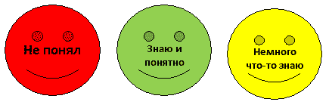
 | - Найдите в тексте ответы.  - Покажите мимикой, жестом, движениями часы, которые вам понравились. | Найдите в тексте слова, описывающие характер часов | – Как называются часы, которые стоят на полу?  – … .  Как называют часы, которые висят на стене?  –… .  Как называются часы, которые носят в кармане?  –… .  Как называются часы, которые носят на руках?
Обратная связь | дз | Домашнее задание.  Придумай новые часы, нарисуй и опиши их. | 
Рефлексия. | Итог урока.  (К, Ф) Вспомните, чему вы научились на этом уроке, что было для вас сложным, легким в исполнении. | Рефлексия «Я на уроке». Итог.  - Интересно 1. Работал 1. Понял материал  - Скучно 2. Отдыхал 2. Узнал больше, чем знал  - Безразлично 3. Помогал другим 3. Не понял | 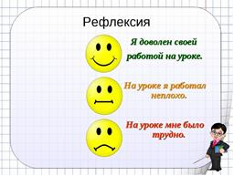 |  | 